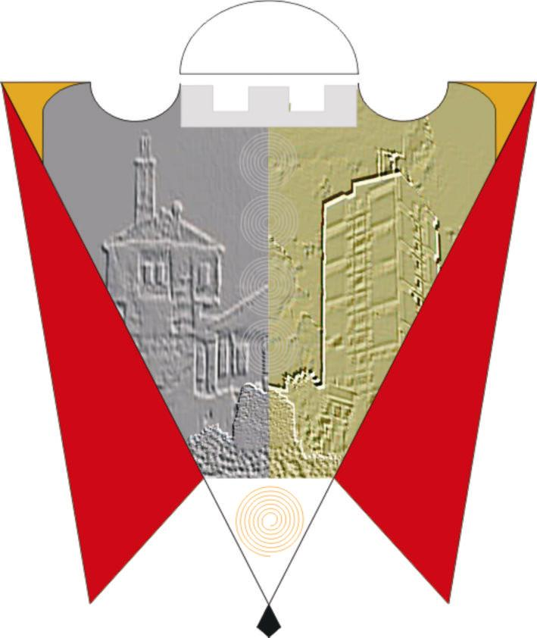
Republika e Kosovës Komuna e Gjilanit
Republika Kosova Opština Gnjilane
Republic of Kosovo Municipal Gjilan
Gilan Belediyesi
Na osnovu člana 11, člana 12, stav 12.1 i 12.2, člana 17 tačka (b) Zakona br.03/L-040 o lokalnoj samoupravi (Službeni list Republike Kosova br. 28/ od 4. juna, 2008); član 24 stav 1, stav 2 i stav 3; člana 25. stav 2. i 4.; člana 26, stav 1 i 2 Zakona br.06/L-092 o davanju na korišćenje i razmenu nepokretne imovine opštine (Službeni list Republike Kosova br. 10/03. april 2019. godine); člana 37. stav 1. tačka (1.3) Statuta opštine Gnjilane (01.br.016-126211 od 06.11.2014. godine sa izmenama i dopunama Statuta 01.br.016-28448 od 22.03.2018), nakon preporuke Komiteta za imovinu i Komiteta za politiku i finansije, Skupština opštine Gnjilane, na sednici održanoj 14.03.2024, usvaja sledeću:
ODLUKU
Za dozvolu razmene nepokretne imovine opštine sa nepokretnom imovinom Republike Kosova kojom upravlja Ministarstvo BSK-a

- Skupština opštine USVAJA predlog gradonačelnika opštine 02.br. 248od 12.02.2024 za dozvolu zamene nepokretne imovine opštine sa nepokretnom imovinom u vlasništvu Republike Kosova i kojom upravlja (koristi) Ministarstvo Bezbednosnih Snaga Kosova (BSK).

- Prema predlogu iz tačke I, razmena uključuje katastarske jedinice ili delove katastarskih jedinica:
-P-70403016-000835-0, KZ Gornji Livoč, parcela, društvena svojina, ruralno područje, površina
136928 m², mesto zvano "Bregu i Kuq", pašnjak 5 klase, vlasnik: Opština Gnjilane;
- P-70403016-000960-0, KZ Gornji Livoč, parcela, društvena svojina, seosko područje, površina
31052 m², mesto zvano "Selište", pašnjak 5 klase, vlasnik: Opština Gnjilane;
- P-70403016-000964-0, KZ Gornji Livoč, parcela, društvena svojina, ruralno područje, površina
63596 m², mesto zvano "Bregu i Kuq", pašnjak 5 klase, vlasnik: Opština Gnjilane;
- P-70403016-000983-0, KZ Gornji Livoč, parcela, društvena svojina, ruralno područje, površina
26330 m², mesto zvano "Fanta", pašnjak 4 klase, vlasnik: Opština Gnjilane;
- P-70403016-000987-0, KZ Gornji Livoč, parcela, društvena svojina, seosko područje, površina
147573 m², mesto zvano "Brinja", pašnjak 4 klase, vlasnik: Opština Gnjilane.

Katastarske jedinice, ili njihovi delovi opisani gore, se razmenjuju sa katastarskim jedinicama ili njihovim delovima, u vlasništvu Republike Kosova a kojima upravlja BSK-a:

- 70403013-01382-0, KZ Gnjilane, parcela, društvena svojina, urbana zona, površine 35950 m², pašnjak
3. klase, mesto zvano "Zabeli i Sahit Agës", vlasnik Republika Kosovo;
- 70403013-01444-1, KZ Gnjilane, parcela, društvena svojina, urbana zona, površine 103524 m², šuma
2. klase , mesto zvano "Zabeli i Sahit Agës", vlasnik Republika Kosovo;
- 70403013-02146-2, KZ Gnjilane, parcela, društvena svojina, urbana zona, površine 5700 m²,
zemljište 1. klase, mesto zvano "Kasarna", vlasnik Republika Kosovo;
- 70403013-02146-4, KZ Gnjilane, parcela, društvena svojina, urbana zona, površine 1895 m²,
nekategorisani put, mesto zvano "Kasarna", vlasnik Republika Kosovo;
- 70403013-02146-5, KK Gnjilane, parcela, društvena svojina, urbana zona, površine 1400 m²,
voćnjak1. klase, mesto zvano "Kasarna", vlasnik Republika Kosovo;

- 70403013-05513-0, KZ Gnjilane, parcela, društvena svojina, urbana zona, površine 122413 m²,
zemljište 1. klase, površina 38815 m²; neplodno zemljište 74589 m²; nekategorisani put 5768 m² i
kuća/zgrada 3241 m², mesto zvano "Kasarna", vlasnik Republika Kosovo.

- Razmena je u funkciji ispunjavanja javnog interesa: obezbeđivanje zemljišta za regulisanje putne infrastrukture u vezi sa projektom proširenja puta "Hamdi Kurteshi" u pravcu sela Mališevo; kompenzacija imovine za potrebe proširenja puta sa 4 trake i kružnog toka na putu Gnjilane - Bujanovac, kao i kompenzacija imovine u naselju Zabeli i Sahit Agës za potrebe Srednje poljoprivredne škole kao i za potrebe "Srećnog sela".

- Opštinska imovina predložena za razmenu koristiće se za potrebe Ministarstva bezbednosnih snaga Republike Kosova, dok će imovinu BSK-a koristiti opština za ostvarivanje javnog interesa i vršenje sopstvenih ovlašćenja na lokalnom nivou.

- Nakon stupanja na snagu ove Odluke o dozvoli razmene, gradonačelnik opštine će pokrenuti postupak razmene kako je predviđeno odredbama člana 26. Zakona br. 06/L-092, koji reguliše razmenu opštinske imovine sa imovinom. centralnih institucija.

- O sprovođenju ove odluke staraće se gradonačelnik opštine Gnjilane, Uprava za urbanizam i zaštitu životne sredine, Uprava za geodeziju, katastar i imovinu SO-Gnjilane, dok će se o praćenju sprovođenja starati Predsedavajući Skupštine opštine Gnjilane.

- Ova odluka je stupila na snagu 15 dana nakon registracije u kancelariji za protokol MALS-a i objavljivanja na službenim jezicima na web stranici opštine.

01.Br.016-27870 Predsedavajući Skupštine
______________________
Gnjilane, 14.03.2024 /Kushtrim Kadriu/

